Optional

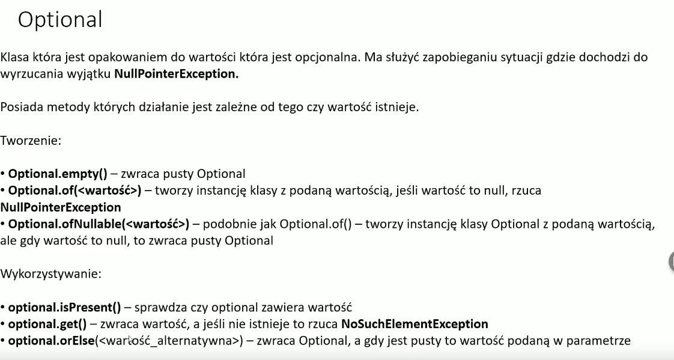

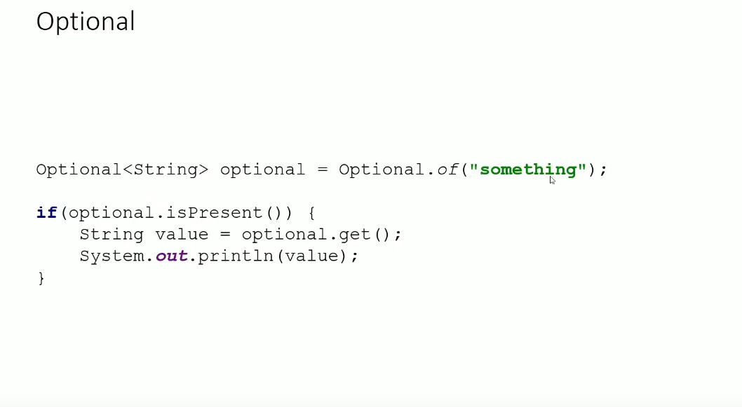Strumienie

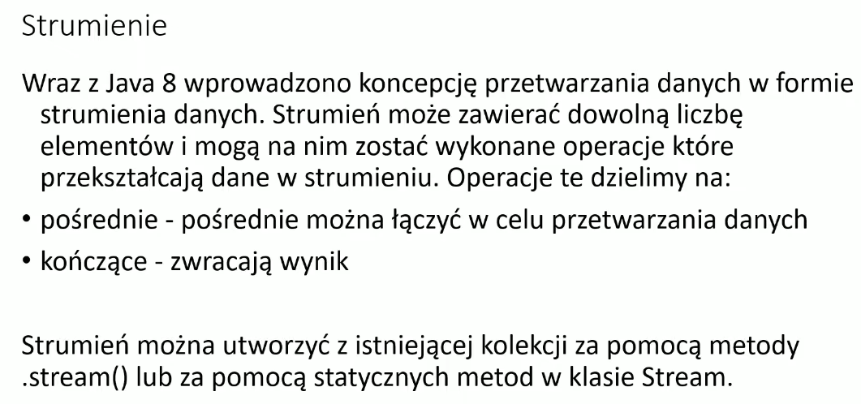

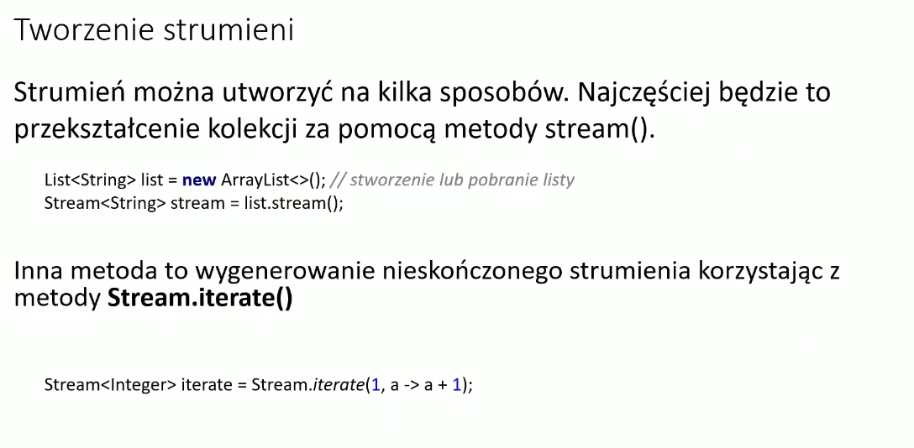

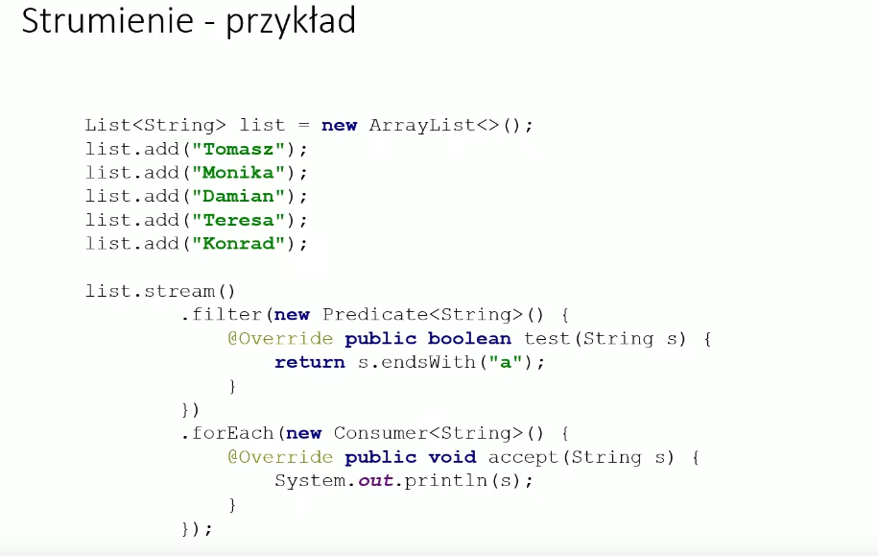

Interfejsy funkcyjne:

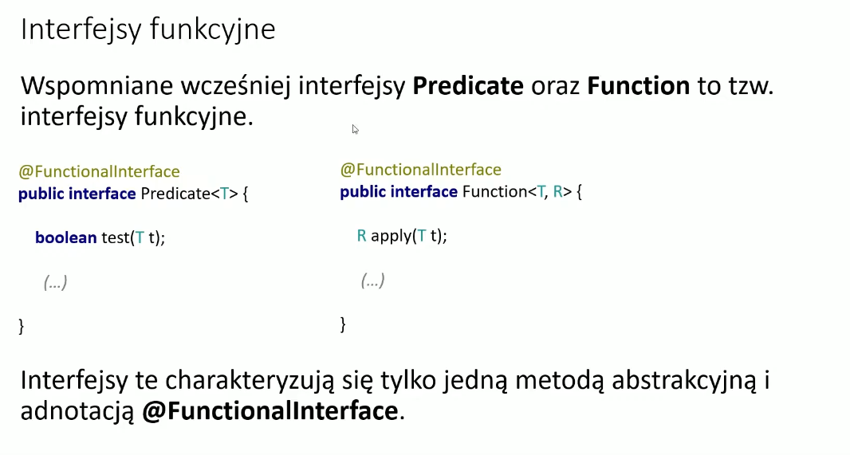

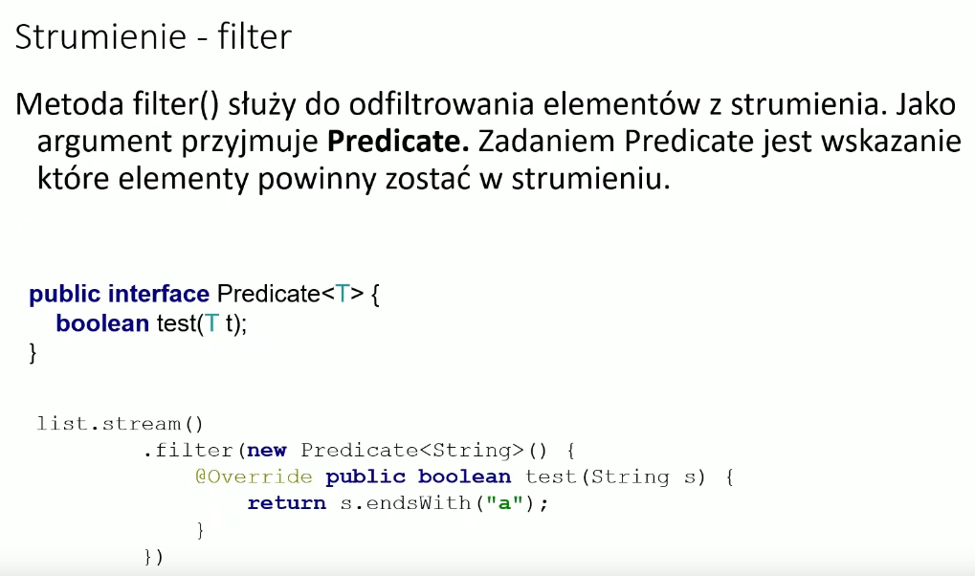

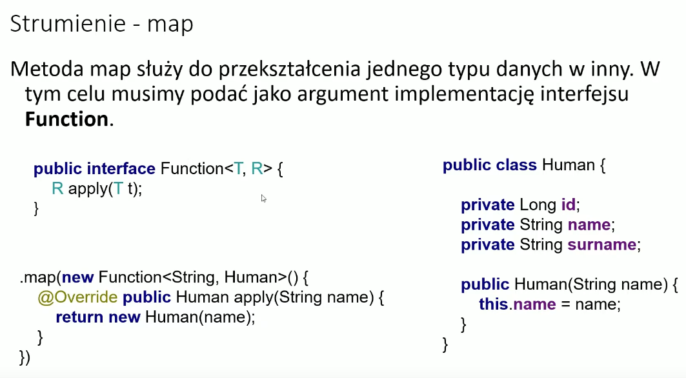

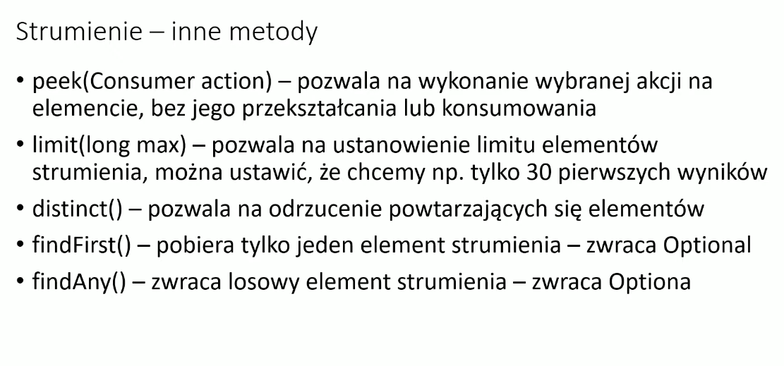Kończenie strumieni

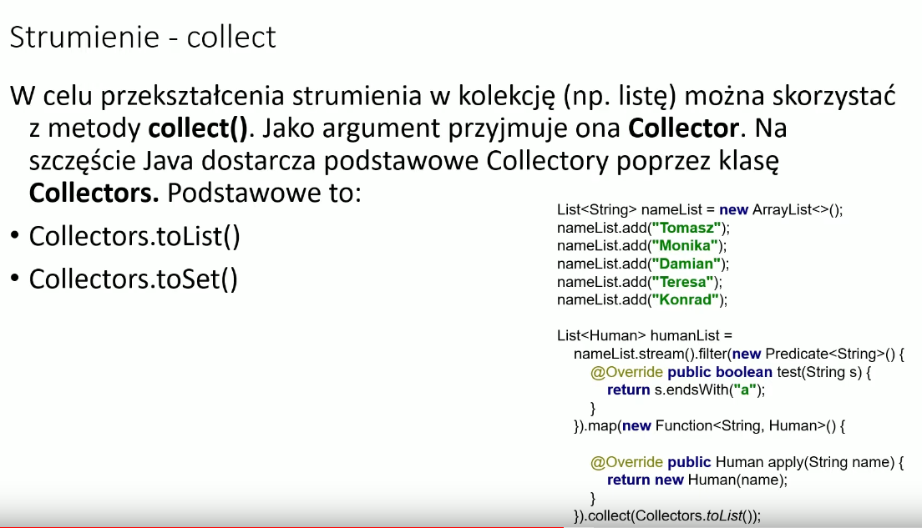

//tworzymu listę, następnie na jej podstawie Stworzony został strumień, następnie przefiltrowany tak że zostają imiona tylko te które koncza się na a

jest jeszcze Collectro gruping który zwraca mapę, następnie zostalo to zmapowane, przeksztalcone z stringa na obiekt klasy human, na koncu wywolany jest collector to list dzieki czemu dostajemy liste obiektu typu human z imionami konczacymi na a.

Lambda

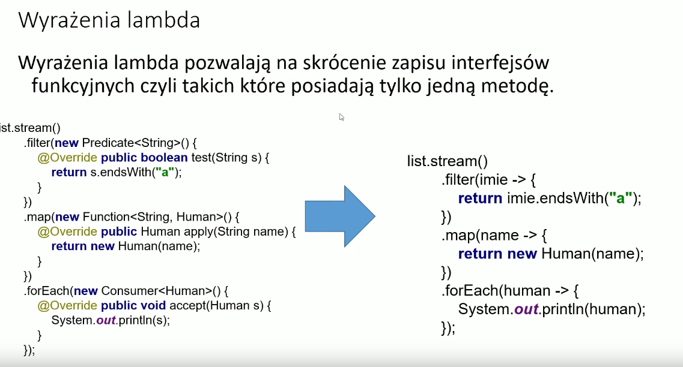

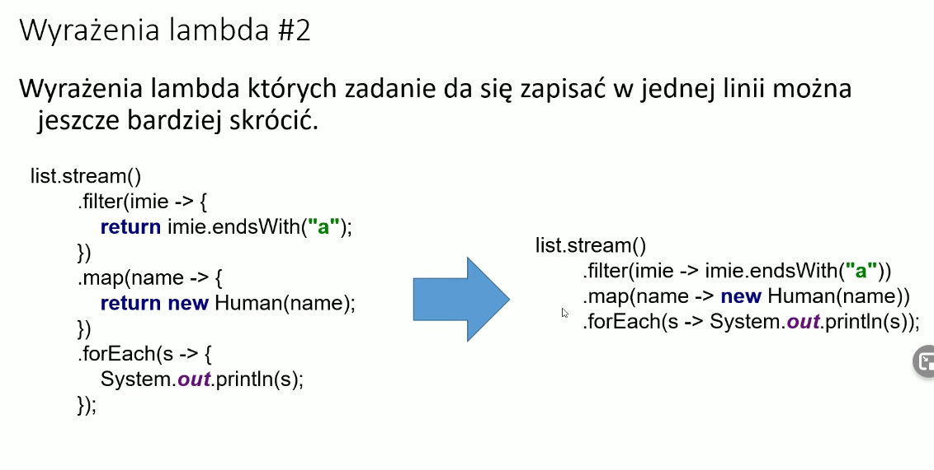

Referencje do metod

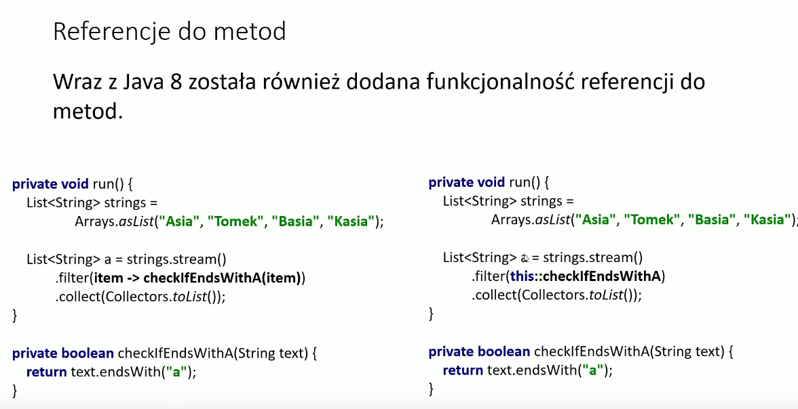

this::checkCosTam – to jest referencja na metode, czyli wskazanie o która metode chodzi a nie wywolanie metody

możemy to stosować tylko w miejscach gzie byłyby zastosowane wyrazenia lambda i musi się zgadzac liczba parametrow

tu mammy jeden argument item i jeden parametr metody check(item)

this dlatego ze metoda jest w ramach tej samej klasy

